#7 CARDINALIDAD

Cardinalidad Es el número de entidades con la cual otra entidad puede asociar mediante una relación.

Para mostrar las cardinalidades se suele poner etiquetas en las líneas que unen las relaciones con las entidades, de hecho, vamos a Identificar a este tipo de relación con este tipo de diagrama, el cual nos va a

permitir relacionar una entidad con otra, hay tipos de cardinalidades las más básicas

(1:1) Significa que cada identidad de la primera relación se va a relacionar con una entidad de la segunda relación



(1: N) Las entidades de la relación R1 se puede relacionar con varias entidades de la

relación R2 solo puede asociarse con una entidad de R1.

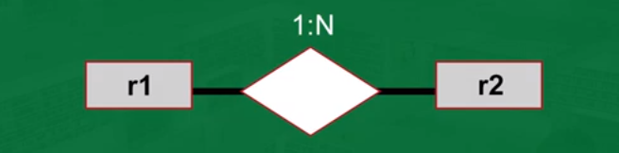

(N=1) Las entidades de la relación R1 solo pueden asociarse con una entidad de R2, mientras que las entidades de R2 pueden asociarse con varias entidades contenidas R1.



(N:M) Las entidades de ambas relaciones pueden asociarse con varias entidades de la contraria.

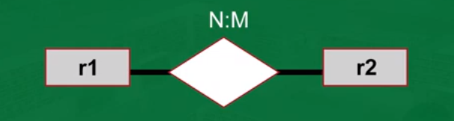

Ejemplos: El director James Cameron "ha rodado la película Titanic" Vamos a asignar el nombre de las tablas que serán.

Son las palabras que estamos tomando como ejemplo:

ahora necesitamos relación cuando hacemos este diagrama con el tema de la Cardinalidad tiene que ser una acción o encontrar una palabra dentro de la frase, esto quiere decir que "el director ha rodado una película",

Le vamos a dar cardinalidad

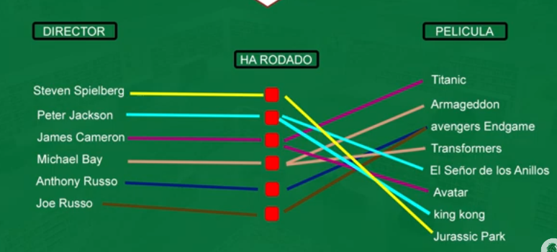

Tipos de relación

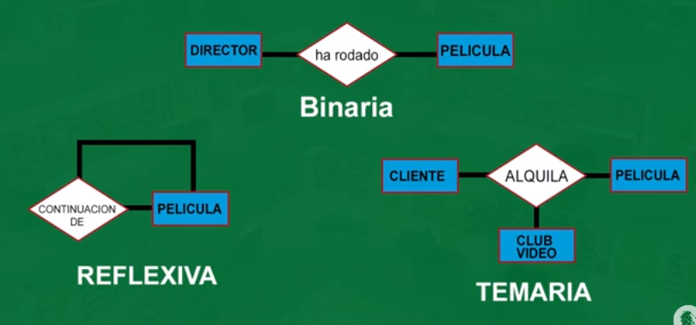

CARDINALIDAD

